南城市教材開発ワークショップ
2026年7月29日
やってみよう：沖縄戦10問クイズ

沖縄戦の特徴を考えるうえで、大事だと思う内容をクイズにしてみました。ぜひ、全問正解目指してがんばってください。正解だと思うものに〇をつけましょう。中には、複数回答のものもあります。当てはまるものすべて〇をつけましょう。

第１問 第2次世界大戦のとき日本が戦争をした国はどこ？
①アメリカ ②中国 ③ソ連 ④タイ

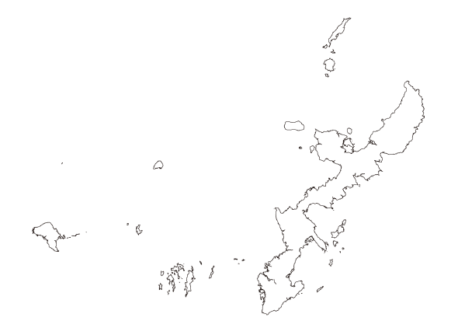
第２問 1945年4月1日にアメリカ軍が上陸したのはどこ？

①慶良間諸島 ②具志頭村港川 ③読谷村・北谷村

第３問 日本軍第32軍の司令部があったのはどこ？
読谷村・北谷村
①東京 ②石垣島 ③沖縄島首里城

慶良間諸島
具志頭村港川

第４問 沖縄戦の時、戦闘に参加させられた人はだれ？

①20歳以上の成人男子 ②20歳以上の成人女子 ③60歳以上の老人 ④小学生

第５問 「慰霊の日」とされる6月23日は何があった日？

①司令官が死んだ日 ②日本軍が降伏した日 ③アメリカ軍が戦闘の終了を宣言した日

第６問 沖縄戦でアメリカ軍が撃った弾はどのくらいの量？

①約20万トン ②約30万トン ③約50万トン

第７問 沖縄戦のときアメリカ軍は後方支援含め約55万人の兵隊で攻めてきた。
では日本軍の数は？

①約11万人 ②約25万人 ③約30万人

第8問 沖縄戦で動員された学徒たち一番若いのは何歳？

①12歳 ②14歳 ③18歳

第9問 沖縄戦で動員された学徒たちが行った仕事は？

①弾運び ②看護婦の補助 ③特攻 ④陣地構築

第10問 沖縄戦で学徒たちが動員されるきっかけをつくったのは？

①学校長 ②県知事 ③日本軍

